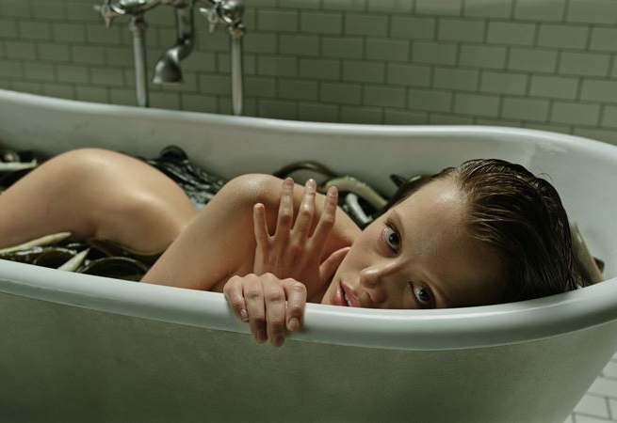
Lék na život
(A Cure for Wellness)
Premiéra: 16. 2. 2017

20th Century Fox, USA, Německo, 2017
Režie: Gore Verbinski
Scénář: Justin Haythe
Kamera: Bojan Bazelli
Hudba: Benjamin Wallfisch
Hrají: Dane DeHaan, Jason Isaacs, Mia Goth, Adrian Schiller

Jste připraven, pane Lockharte? Tak začínáme …
Jak už to tak často bývá, dramatické události začínají většinou velmi nenápadně. Mladý a ambiciózní manažer Lockhart (Dane DeHaan) dostane od nadřízených jednoduchý úkol. Přivézt ze sanatoria pana Pembrokea, nepostradatelnou hlavu jejich společnosti. Léčebna, kam se před časem uchýlil a podle posledního odeslaného dopisu se z ní ani nechce jen tak rychle vrátit, se nachází v zastrčeném koutě švýcarských Alp. Její personál zde poskytuje životem a prací vyčerpaným boháčům speciální očistnou léčbu. Ale nabízené zázračné procedury možná nejsou tak úplně běžné a pobyt zde až tak úplně dobrovolný…
Režisér Gore Verbinski se po Pirátech z Karibiku vrací k žánru, v kterém před téměř patnácti roky zazářil v dnes již kultovním hororu Kruh. A opět dokázal díky své obrazotvornosti a filmařskému umění vybudovat tajemnou a napínavou atmosféru, v níž se lidská mysl ohýbá a ztrácí schopnost rozeznat realitu a sen. Lék na život je díky tomu filmovou událostí přesahují žánrové škatulky.

Přístupnost: mládeži do 15 let nepřístupný
Žánr: mysteriózní thriller
Verze: anglicky s českými titulky
Stopáž: 146 min
Formát: 2D DCP, zvuk 5.1
Monopol do: 16. 8. 2018
Propagace: plakáty A1, plakáty A3, fotosky, tisk, rozhlas, internet
Programování: Zuzana Černá, tel: 582 365 576, GSM: 602 836 993, cerna@cinemart.cz

